СМ6-92

Вобликова С.Ю.

Защита КП «Разработка технологического процесса изготовления детали РЫЧАГ

1. Для ориентирования заготовки в приспособлении можно применить специальное технологическое отверстие диаметром 5 мм. В него можно установить штифт таким образом, чтобы он выступал на 15 мм. Тогда установив заготовку по цилиндрической поверхности необходимо ее повернуть таким образом, чтобы она упиралась о штифт своей правой боковой поверхностью и находилась между двумя отверстиями под шпильки.

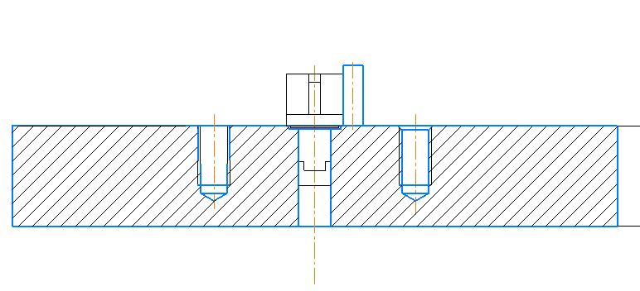 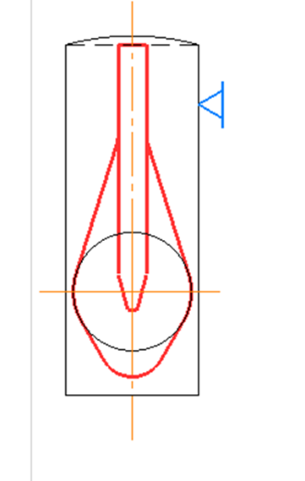

Рисунок 1

Тогда на операционном эскизе данной операции нужно поставить соответствующее обозначение упора.

2. Мастер описанным выше способом ориентирует заготовку в нужном положении. После обработки одной стороны заготовки мастер завинчивает вторую шпильку в свободное отверстие, надевает второй прижим(тогда их будет два), шайбочку и закрепляет гаечкой. Затем снимает систему прижима с необработанной поверхности.

3. Можно использовать станочную оснастку базовую/опорную систему Macro. Она обеспечивает прижим плиты с усилием 6000 Н. Если на производстве имеется данная оснаска, тогда можно плиту установить на нее, а саму оснастку с помощью Т-шлицов установить на стол.

Если такой оснастки нет, опорная плита приспособления крепится с помощью Т-шлицов, а базируется по центральному выспуту стола, который входит в отверстие диаметром 13 мм.

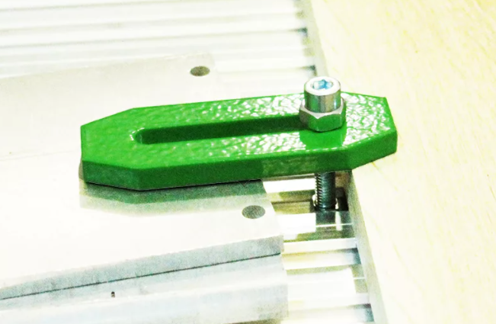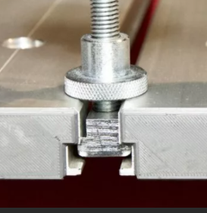

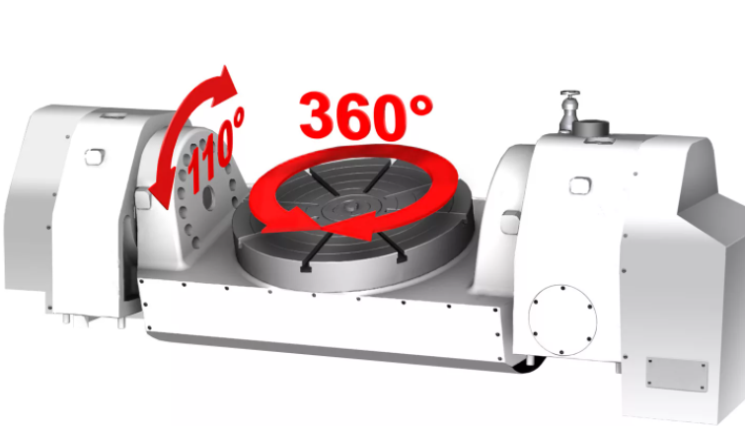

В специальные принадлежности для центра входят 3D-зонды (3D зонд OMP 40-2 + инструментальный зонд OTS-Renishaw). Судя по описанию из интернета, они помогают точно установить заготовку в нужном положении («OMP40-2 – это сверхкомпактный контактный триггерный 3D датчик с оптической передачей сигнала. Датчик используется для установки заготовки и контроля ее обработки на небольших и средних обрабатывающих центрах, а также на получающих все большее распространение станках для высокоскоростной механической обработки с малогабаритными шпинделями типа HSK и конусными шпинделями.» взято со страницы: <https://www.renishaw.ru/ru/omp40-2-optical-transmission-probe--7992>).

Также MCV 1000 Sprint имеет «Прямое отмеривание позиции осей X, Y, Z с помощью линейных датчиков» (это из каталога).